Uppgift 1

Skriv upp de samband som råder vid termisk jämvikt mellan majoritets- och minioritets-laddningsbärare på p- respektive n-sidan.

Sambandet som råder vid termisk jämvikt är:

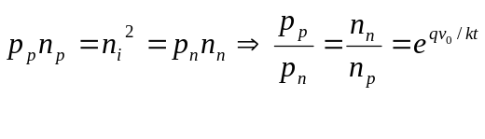
Uppgift 2

- Vad blir resultatet av antagandet att fältet antas vara noll i de neutrala områdena? Är dessa områdena hög- eller lågohmiga?

De neutrala fälten är lågohmiga om man antar att fältet ska var noll.

- Motivera varför ändringar i majoritetsladdningsbärarnas koncentrationer kan försummas?

Relativ ändring av majoritetsladdningsbärarnas koncentrationen är små vilket leder ej till diffusjon av minioritetsladdningsbärarnas koncentrationen.

- Hur utnyttjar man antagandet att rekombinationen i RLO kan försummas?

I_{in} =I_{ut}

- Hur ändrar sig bristområdets utsträckning vid fram- resp backspänning jämfört med jämviktsvärdet?

Vid framspänning minskar bristområdet och vid backspänning ökar det.

Uppgift 3

- Då man skriver om p_{n0} som 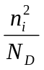 får man den önskade ekvationen som står i häftet.

- Om man ersätter 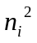med 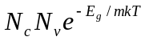i ekvationen

I_{Do}=q⋅A⋅n_{i}² 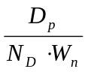 för en p⁺n-diod

Därefter ersätter vi I_{D0} med och försummar -1

I₀⋅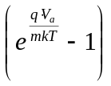 var m är idealitets faktor 1 ≤ m ≤ 2

- Vilken mätning bör göras för pn-övergången och hur bör resultatet presenteras för att E_{g} enkelt skall kunna bestämmas?

Plotta ln(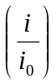 som funktion av 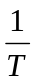. Då blir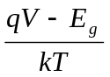 riktningskoefficienten. V och k är kända och man kan lösa ut E_{g}.

d) För en kiseldiod med E_{g} = 1,21 eV beräknas framströmmens relativa ändring vid temperaturökningen 10ºC om den arbetar vid 0,6 V och 300 K och för m = 1. Beräkna också hur framspänningen ändras vid ökningen 1ºC om strömmen är konstant.

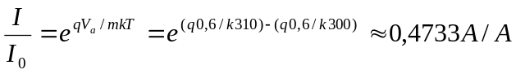
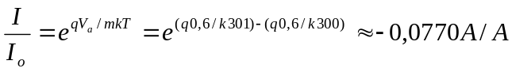
Uppgift 4

a) Hur ska man lämpligen grafiskt plotta samhörande experimentella värden på kapacitans och spänning för att enkelt bestämma diffusionsspänningen.
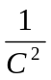

V_{a}

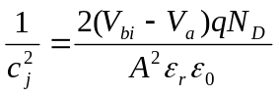

- Vilken ytterligare informationangående dopning kan man få från ett sådant diagram för t ex en p⁺n-övergång?

N_{D} dopningkoncentration kan beräknas ur riktningskoefficienten.

Beräkningar och kommentar

Moment 1

Kisel-diod (mättningar representerat i tabell 1, diagram 1 och diagram 1a) vid T=konstant

Diagram 1 visar I-V sambandet för kisel dioden vid T=konstant i linjär skala och diagram 1a i linlog skala för samma diod. Vi kan se i tabell och diagram att vid 0,74 V man får max 2mA i kisel-diod.

Vid högre spänningar avviker linlog-kurvan i framriktningen från linjäritet (Se område ”H” i diagram 1a!) på grund av det finns inte någon resistans och spänningen hamnar över hela dioden. Var spänningen linjärt, hamnar spänningen över rymdladdningsområdet. Vid låga spänningar avviker också linlog-kurvan på grund av olinjäriteten i diodekvationen (Se område ”L” i diagram 1a!).

Diodekvationen: 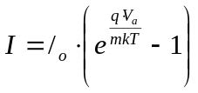 var m är idealitetsfaktor (Idealt: 1≤ m ≤2)
Ur linlog-kurvan (diagram 1a):

k₁=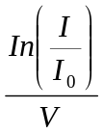=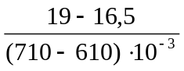=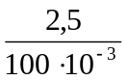=25 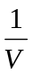=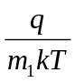

m₁=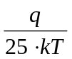=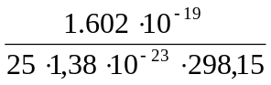=1,557

k₂==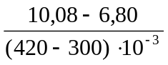=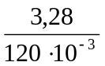=27,3 =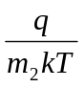

m₂=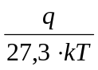=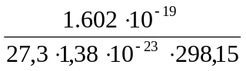=1,426

Vi fick rimligt resultat.

Moment 2

Kisel-diod (mättningar representerat i tabell 2 och diagram 2) vid V_{a}= konstant

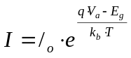 Konstant spänningen V_{a}=0,65 V och ändringen i temperatur var
mellan 80K och 300 K. Referens temperatur var kväve. Vi har mätt termospänning
som visas i tabell 2

Lutningen är: k₁= 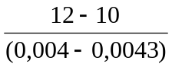= -6666,67K

Bandgapen är

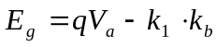 var k₁ lutningen

E_{g} = 1.602⋅10⁻¹⁹ ⋅0,74 +6666,6⋅1,38⋅10⁻²³=2,10547⋅10⁻¹⁹ J =1,3142 eV

Germanium-diod (mättningar representerat i tabell 2a och diagram 2a) vid V_{a}= konstant
Konstant spänningen V_{a}=0,28 V och ändringen i temperatur var
mellan 80K och 300 K. Referens temperatur var kväve. Vi har mätt termospänning
som visas i tabell 2a

Lutningen är: k_{1a}= 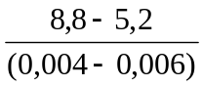= -1650,67K

Bandgapen är

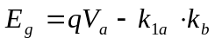 var k_{1a} lutningen

E_{g} = 1.602⋅10⁻¹⁹ ⋅0,28 +1650,67⋅1,38⋅10⁻²³=6,7635⋅10⁻²⁰ J =0,422 eV

Jämförelse visar oss att kisel har bandgapen större än germanium pga skisel har
Större pålagt spänningen än Germanium (Se diagram 1c!)

Moment 3

Kisel-diod (mättningar representerat i tabell 3 och diagram 3)
Samband mellan pc-övergångens kapacitans och spänningen:

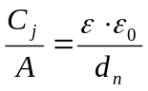 ⇒ dn = 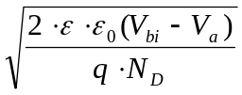 och d_{n} = W var W är utarmningsområde

Kärningen mellan x-axeln och kurvans ilnjäriteten är pålagt spänningen V_{bi}=0,85 V
och V_{a} =0,74 för kisel.

Lutningen k₂ = 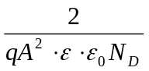

k₂ = 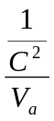 =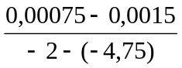= 2,72⋅10⁻⁴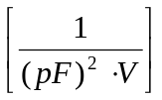

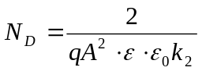=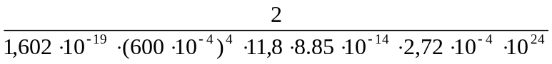

N_{D}= 3,39⋅10¹⁵ cm⁻³

d_{n} =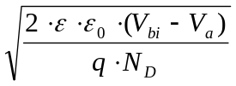 =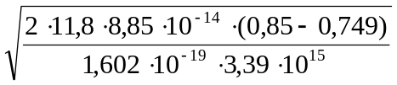=

d_{n} = 1,9708 ⋅10⁻⁵ cm =19 μ cm = W (Utarmningsområde)

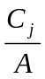=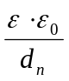 =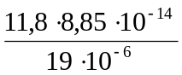=5,49 ⋅10⁻⁸ 